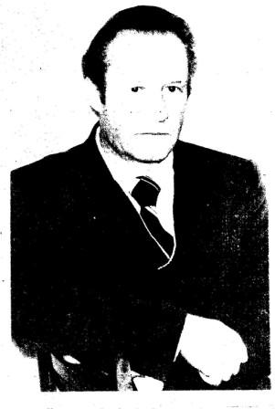**Смирнов**

**Лев Александрович**

Родился в д. Голодново Корцовского сельского совета в 1932 году. Был единственным ребенком в семье. Когда началась война, учился в 7 классе. Во время войны много работали: возили снопы, боронили, помогали в поле. О победе узнали от председателя сельсовета. Он собрал митинг и объявил всем о победе.